REQUERIMIENTO DE CAMBIOS DE EMERGENCIA

SOLICITANTE : Julian Tam
FECHA DE SOLICITUD : 29/01/2025
GERENCIA : Gerencia de Campo
ÁREA : Sembradores
DEPARTAMENTO : Sembradores
ASUNTO : Eliminar registro de evento de materia extraña

Aplicación y Módulos involucrados: PIMS – Liquidación de Sembradores
Evento que requiere cambio: Eliminar registro de evento de materia extraña en el módulo de PIMS – Cuentas Corrientes
Descripción de la solicitud:
Se requiere que se elimine el registro del evento 16(materia extraña) de fecha 13/02/2022 con el monto de 16.22, que figura como suma de 163.99 en el modulo de Cuentas Corrientes, ya que está afectando en la liquidación de sembradores INVERSIONES AGROAZUCAR RL E.I.R.L., campo 94658, donde se muestra como un descuento, el cual no es correcto.
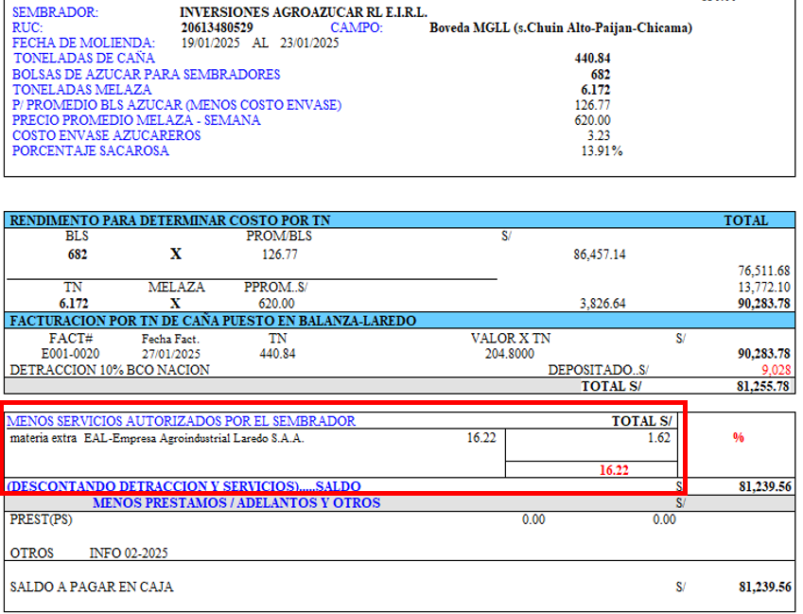

AUTORIZACIONES: Consignar sólo los nombres y apellidos de todos los autorizadores. En este documento no es necesario la firma física de los mismos, ésta se realizará por Mesa de Ayuda:
JEFATURA: …………………………………………………………………….....................
GERENCIA INMEDIATA:.………………………………………………………………....
GERENCIA GENERAL:………………………. ………………………….........................
JEFATURA DE SISTEMAS: …………………………………………..……….................

